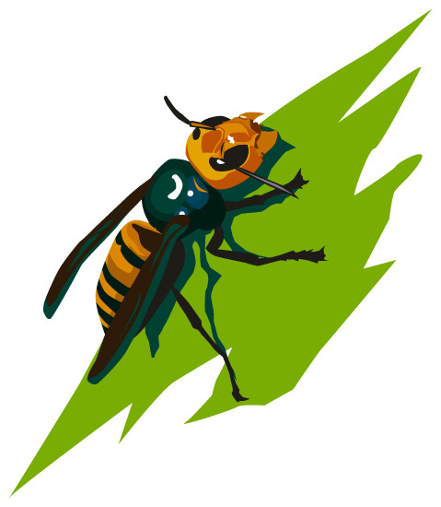
南河内農と緑の総合事務所

ハチ に 注意 しましょう！

■南河内地域には、森林や草地、川や池など豊かな“自然”が広がっていますので、
そこにはいろいろな“生きもの”が暮らしています。

■その中でも「ハチ」、特に「スズメバチ」や「アシナガバチ」は11月頃まで、巣を
守るために“攻撃性が高まる”時期ですので、
刺されないよう 次のことに注意してください。

●ハイキング道や園路、広場等の「利用エリア」以外の
“樹林”や“茂み”への立入りは控えましょう！

●ハチの巣を見つけても、いたずらしたり、大声で騒いだり、
近づいたりしないようにしましょう！

◆ハチは、無差別に人を攻撃してくるわけではありませんが、

体のまわりを飛び回るハチがいたら、近くに巣がある可能性があります。

◆ハチを手で払ったりせずに、静かにその場から遠ざかってください。

◆白っぽい色の衣服や帽子を着用しましょう。（ハチは黒いものを攻撃対象とします）

◆暑くても長袖、長ズボンを着用し、肌の露出は避けましょう。

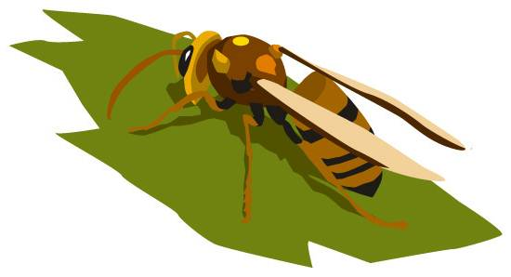

●ハチに刺されてしまったら…

◆刺された場所から離れ、木陰や建物内で刺されたところをきれいな水で洗います。
≪ハチの毒は水溶性です。≫

◆次に、できるだけ患部を冷やしでください。

◆体調がすぐれない時や、（大型の）スズメバチに刺された時は、
速やかに医師の診断を受けるようにしてください。

